**Лехнович Елена (Lechnowiczowa, Elichnowiczowa, Olechnowiczowa Elena)**

26 июня 1808 г – крещение дочери Юстины (НИАБ 937-4-32, лист 18об, №18/1808-р.

21 мая 1811 г – крещение дочери Крыстыны (НИАБ 136-13-894, лист 81, №25/1811-р (ориг).

10 мая 1814 г – крещение сына Феликса (НИАБ 136-13-894, лист 89об, №28/1814-р (ориг).

**НИАБ 937-4-32:** Лист 18об. **Метрическая запись №18/1808-р.**

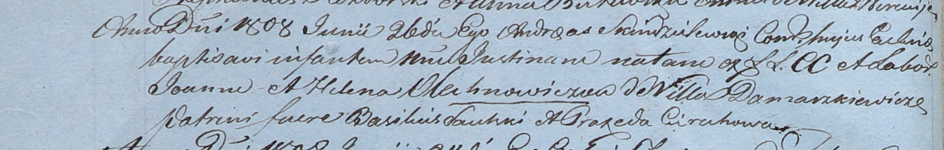

Дедиловичский костел Наисвятейшего Сердца Иисуса. 26 июня 1808 года. Метрическая запись о крещении.

Olechnowiczowna Justina – дочь крестьян с деревни Домашковичи.

Olechnowicz Joann – отец.

Olechnowiczowa Helena – мать.

Saulski? Basili – крестный отец.

Cierachowa Praxeda – крестная мать.

Scindzelewski Andreas – ксёндз, комендант Дедиловичский.

**НИАБ 136-13-894:** Лист 81. **Метрическая запись №25/1811-р (ориг).**

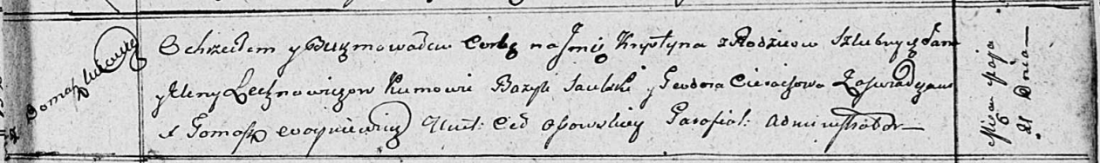

Осовская Покровская церковь. 21 мая 1811 года. Метрическая запись о крещении.

Lechnowiczowna Krystyna – дочь родителей с деревни Домашковичи.

Lechnowicz Jan – отец.

Lechnowiczowa Elena – мать.

Saulski Bazyl – кум.

Cierachowa Teodora – кума.

Woyniewicz Tomasz – ксёндз.

**НИАБ 136-13-894:** Лист 89об. **Метрическая запись №28/1814-р (ориг).**

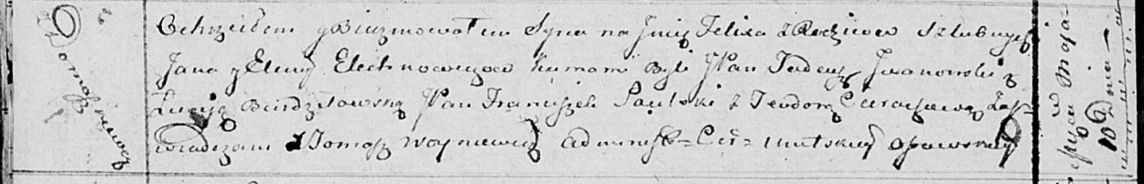

Осовская Покровская церковь. 10 мая 1814 года. Метрическая запись о крещении.

Elichnowicz Felix – сын родителей с деревни Домашковичи.

Elichnowicz Jan – отец.

Elichnowiczowa Elena – мать.

Jwanowski Tadeusz, JP – кум, шляхтич.

Burdzilowska Lucija – кума.

Saulski Franciszek, JP – ассистент, шляхтич.

Cierachowa Teodora – ассистентка.

Woyniewicz Tomasz – ксёндз.